海量字符串查找之Trie树实现

一、功能分析
本次实验完成海量字符串查找任务，实现从1000万所给邮件地址中匹配寻找出特定地址的功能。
难点在于：
- 输入数据中可能包括各种非常规邮件地址字符；
- 数据量大，需要设计良好的数据结构和算法以尽可能减少程序的时空开销；
- 规定使用C语言在Linux平台下实现。

二、代码架构
本程序包括三个源代码文件，分别为：trie.h trie.c main.c
其中trie.h是头文件，导入了C语言的相关标准库、定义了一些宏、声明了所用函数等；
trie.c实现了声明在头文件中的函数，如trie_readfile()、trie_insert()等；main.c包括了程序的主函数，初始化相关环境，调用trie.c中的函数实现程序功能。

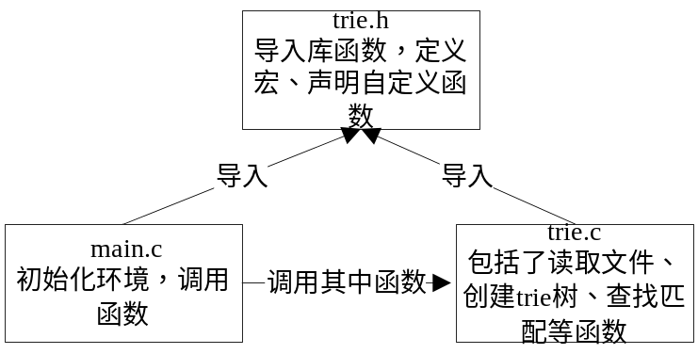
图1 代码模块结构

三、具体实现
1.Trie树简介、数据结构及算法原理
Trie树又称单词查找树，Trie树，是一种树形结构，是一种哈希树的变种。典型应用是用于统计，排序和保存大量的字符串（但不仅限于字符串），所以经常被搜索引擎系统用于文本词频统计。它的优点是：利用字符串的公共前缀来减少查询时间，最大限度地减少无谓的字符串比较，查询效率比哈希表高。
最简单的trie树实现其内存开销极大，本程序并不预先分配字符集空间，而是采用动态分配的方式，即读入相应字符后才分配存储空间，并不为未出现的字符分配空间。因此程序的空间开销大大降低，但会一定程度地增加时间开销；并且，这使得程序的行为不依赖于输入字符。
Trie树节点的定义：

typedef struct tNode tNode,*ptNode;

typedef struct trieNode
{
int i;
ptNode ptn;
}trieNode,*ptrieNode;

struct tNode
{
char c;
ptrieNode ptrieN;
};
图2 Trie树节点

2.程序流程
main.c中的main函数调用trie_readfile()函数从文件checkedemail.dat中读入数据，保存在内存中；接着分十次，每次读入100万行strpool.dat文件中的数据，调用trie_insert()函数将每行邮件地址插入树中（每次循环开始都会新建一棵树，然后再对其进行插入）；待100万行邮件地址插入到树中后，调用trie_lookup()函数进行查找匹配，找出在树中存在的checkedemail.dat中的邮件地址，完成后销毁trie树，释放内存空间；如此反复直到文件读取完成，全部数据都查找完毕，将匹配结果输出到文件。

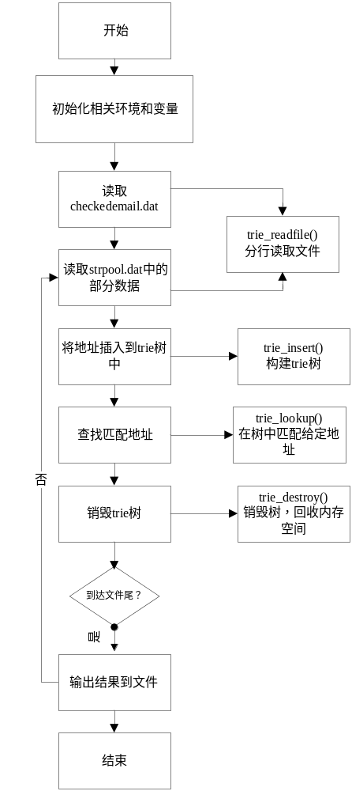
图3 程序流程图

3.核心函数
trie_insert()和trie_lookup()函数是本程序的实现关键，它们分别实现建树（插入数据）和查找匹配的功能。
void trie_insert(ptrieNode root,char *str)
{
int i=0,j,k;
ptrieNode prev,p=root;

//printf("insert! ");

while(str[i]!='\n'&&str[i]!='\0')
{

for(j=0;j<p->i;j++)
{
if((p->ptn)[j].c==str[i])
{
k=j;
prev=p;
p=(p->ptn)[j].ptrieN;

goto con;
}
}

addChar(p,str[i]);
k=p->i-1;

prev=p;
p=NULL;

con:if(p==NULL)
{
p=(prev->ptn)[k].ptrieN=(ptrieNode)malloc(sizeof(trieNode));
p->i=0;
p->ptn=NULL;
}

i++;
}
}

图4 trie_insert()函数
int trie_lookup1(ptrieNode root,char *str,char result[100][6],int row)
{
int i=0, j, flag=-1, counter=0;
ptrieNode pt=root;

while(str[i]!='\n' && str[i]!='\0')
{
flag=0;

if(pt==NULL)
{
flag=1;
break;
}

for(j=0;j<pt->i;j++)
{
if((pt->ptn)[j].c==str[i])
{
pt=(pt->ptn)[j].ptrieN;
goto con;
}
}

flag=1;
break;

con:i++;
}

if(flag==0)
{
strcpy(result[row],"Yes");
return 1;
}
return 0;
}
图5 trie_lookup()函数

其余代码
其余代码包括main函数及trie_readfile()、trie_destroy()函数等代码，详见源代码。

